รายงานจำนวน สุนัข/แมวที่ได้รับการฉีดวัคซีนป้องกันและควบคุมโรคพิษสุนัขบ้า
องค์การบริหารส่วนตำบลนบพิตำ ตำบลนบพิตำ จังหวัดนครศรีธรรมราช
ประจำปีงบประมาณ พ.ศ.2566

หมู่ที่ | สุนัข |  | แมว |  | รวม(ตัว)
หมู่ที่ | เพศผู้ | เพศเมีย | เพศผู้ | เพศเมีย | รวม(ตัว)
1 | 34 | 25 | 20 | 64 | 143
2 | 43 | 26 | 35 | 44 | 148
3 | 56 | 53 | 35 | 19 | 163
4 | 40 | 33 | 38 | 40 | 151
5 | 26 | 12 | 23 | 7 | 68
6 | 69 | 61 | 38 | 41 | 209
7 | 56 | 36 | 46 | 70 | 208
8 | 31 | 16 | 23 | 13 | 83
9 | 44 | 27 | 19 | 67 | 157
รวม | 399 | 289 | 277 | 365 | 1,330

รูปถ่ายผลการดำเนินโครงการควบคุมและป้องกันโรคพิษสุนัขบ้า ประจำปี พ.ศ.2566
ระหว่างวันที่ 30พฤษภาคม 2566 – 12 มิถุนายน 2566

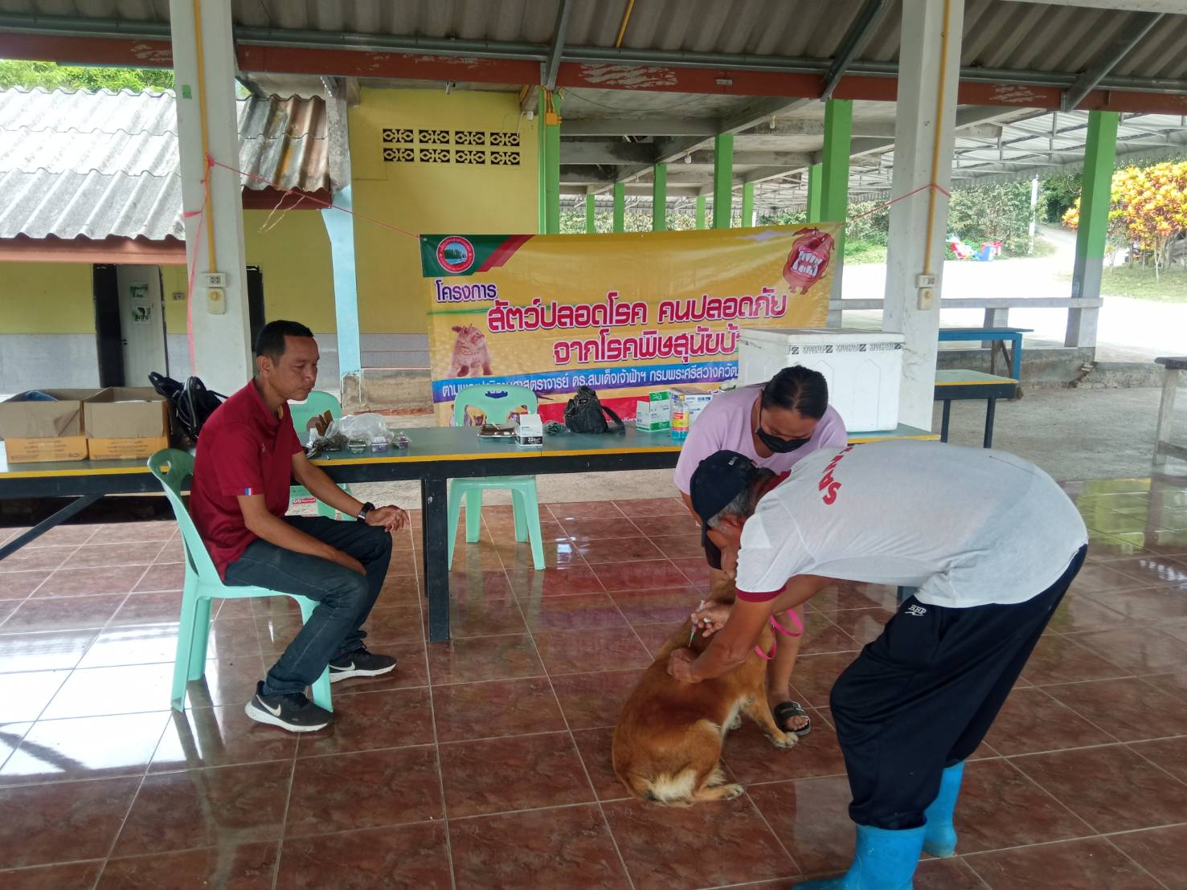
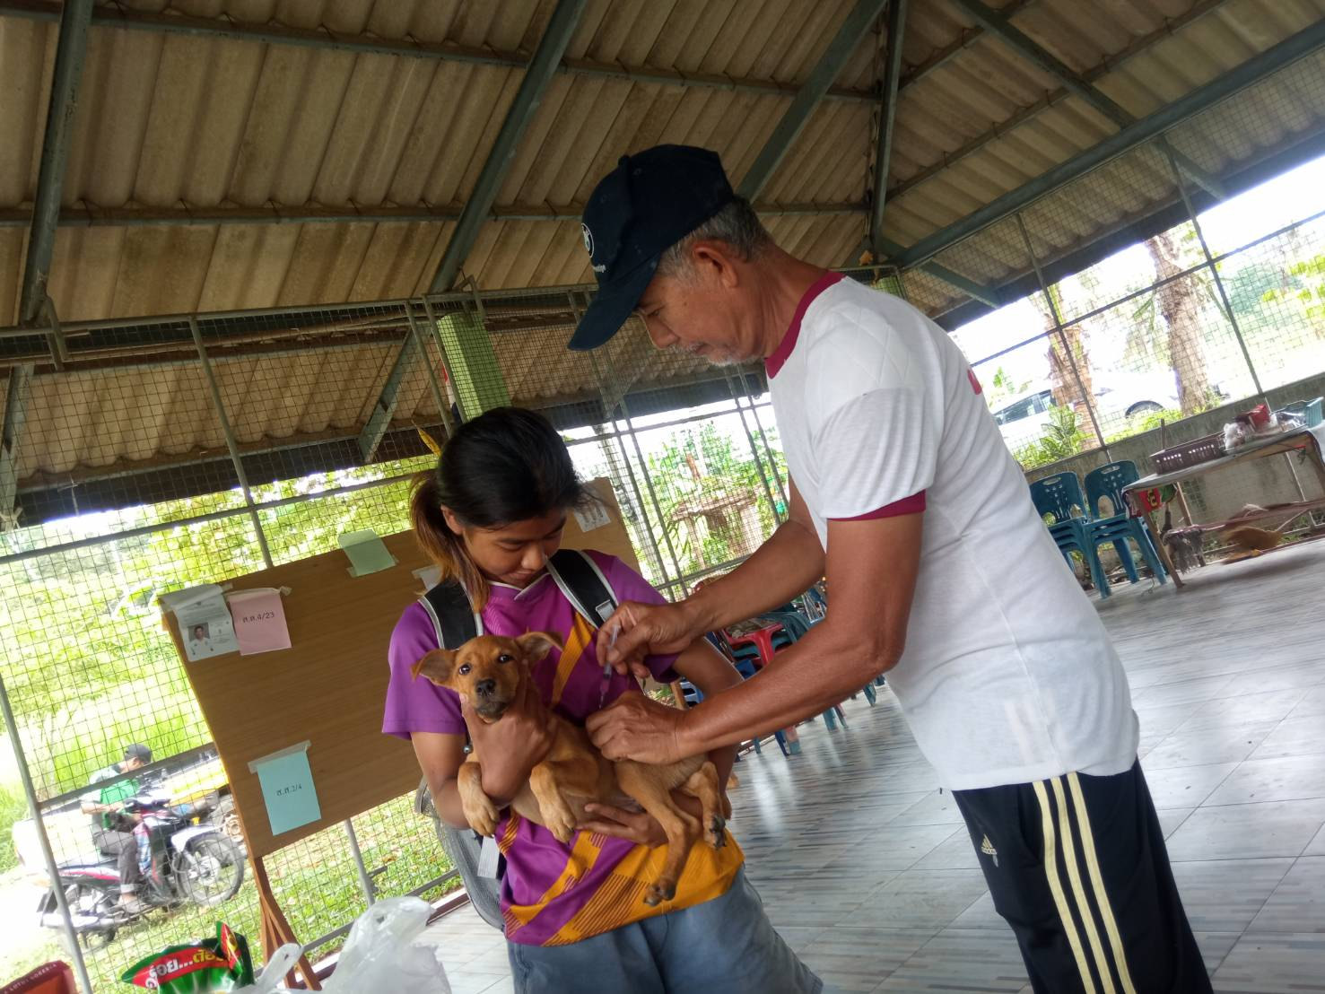
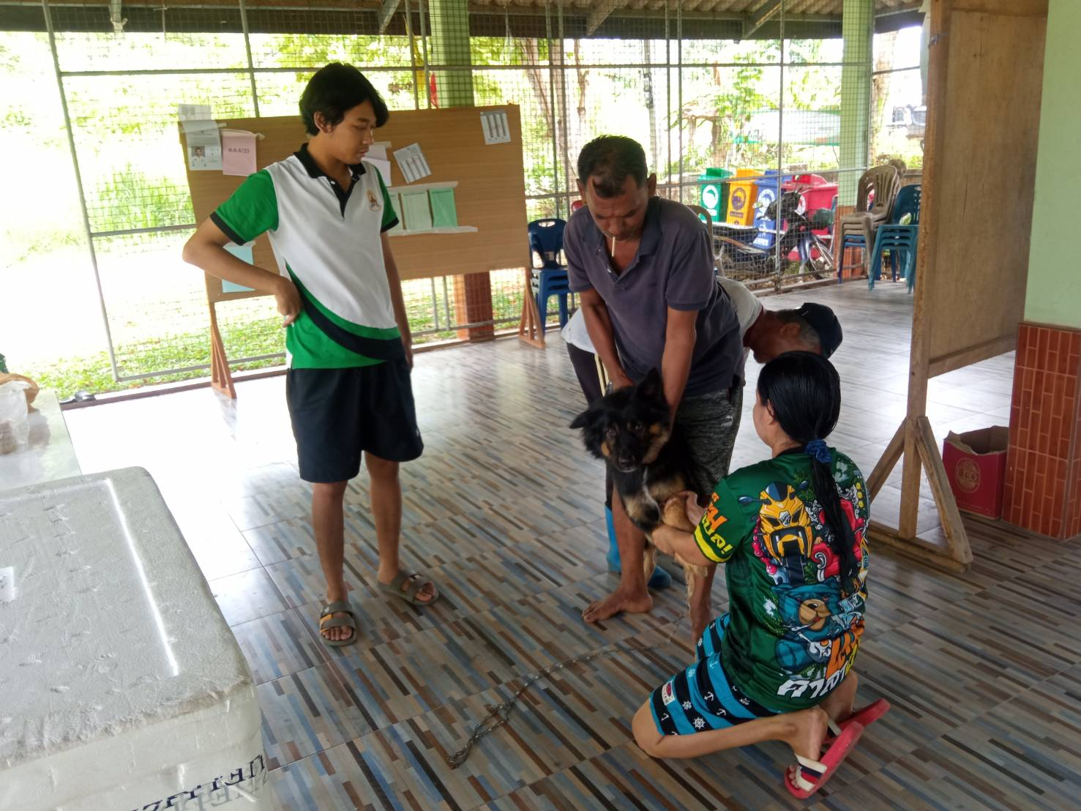
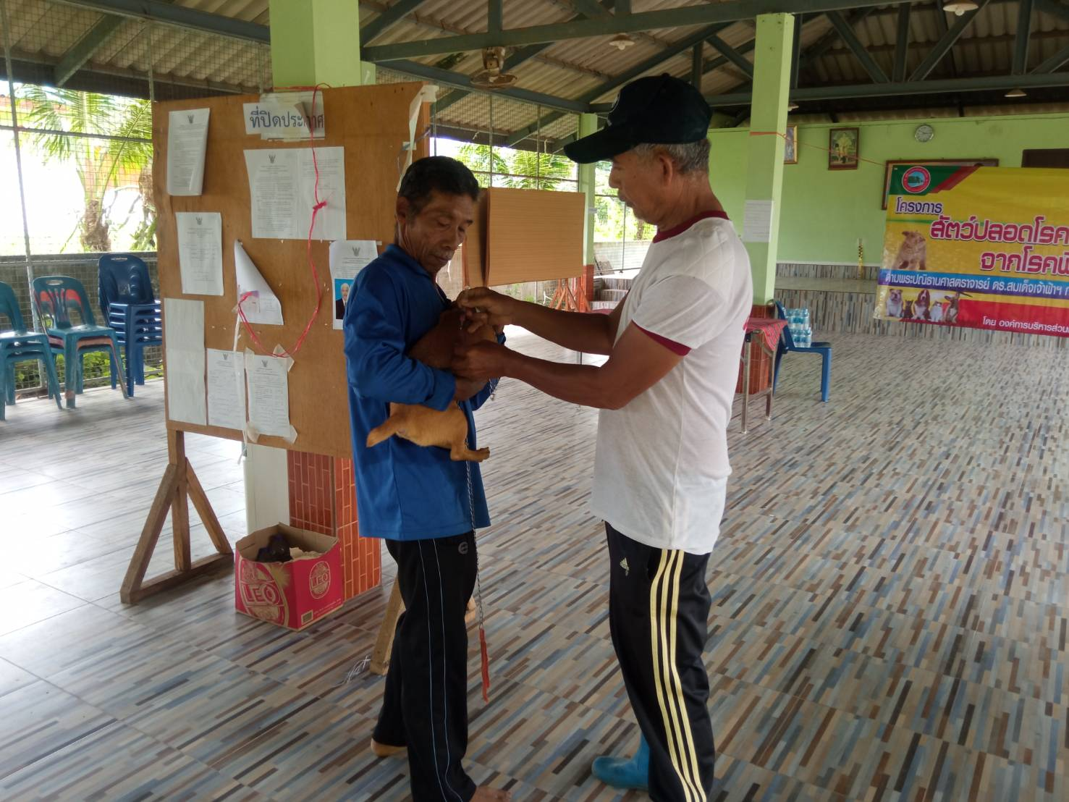
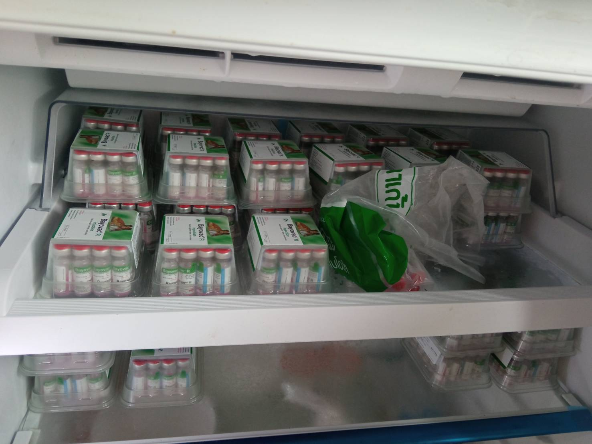
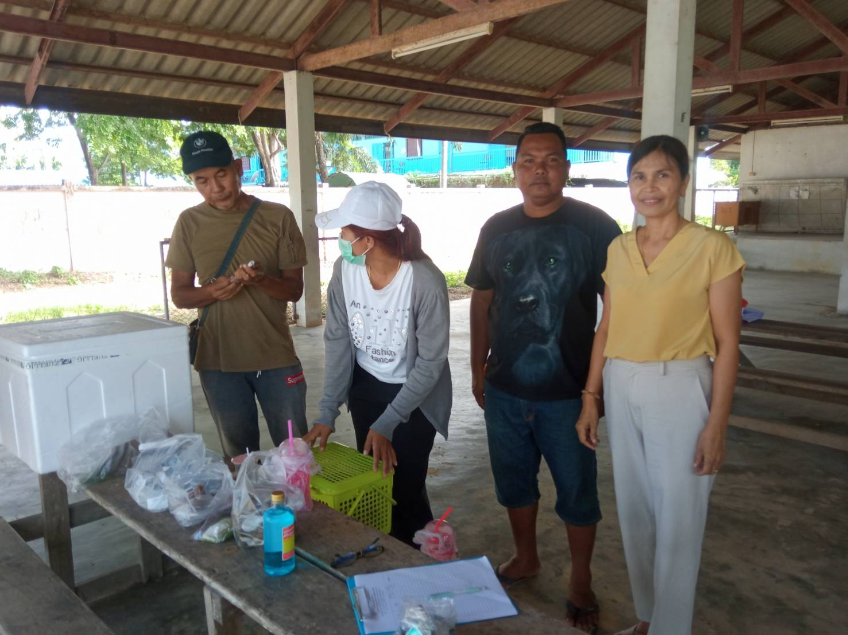
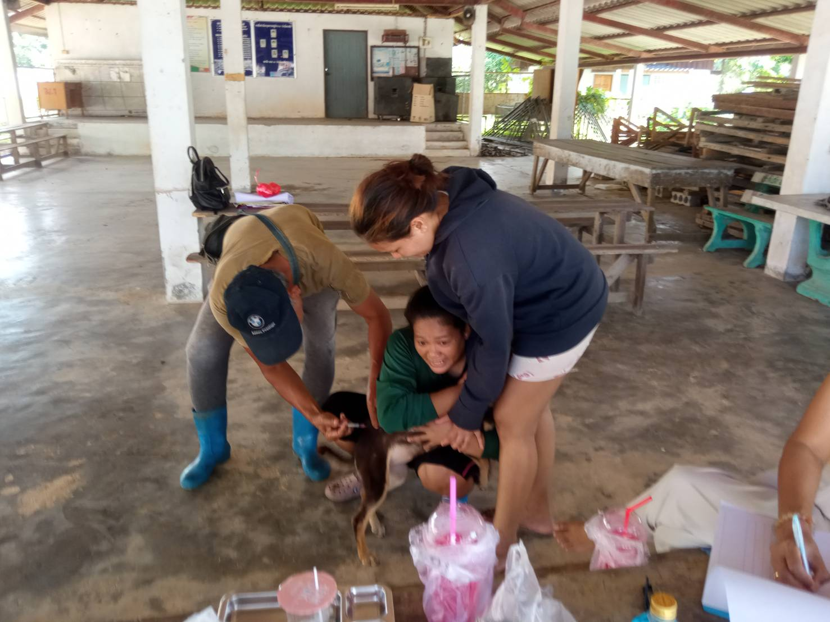
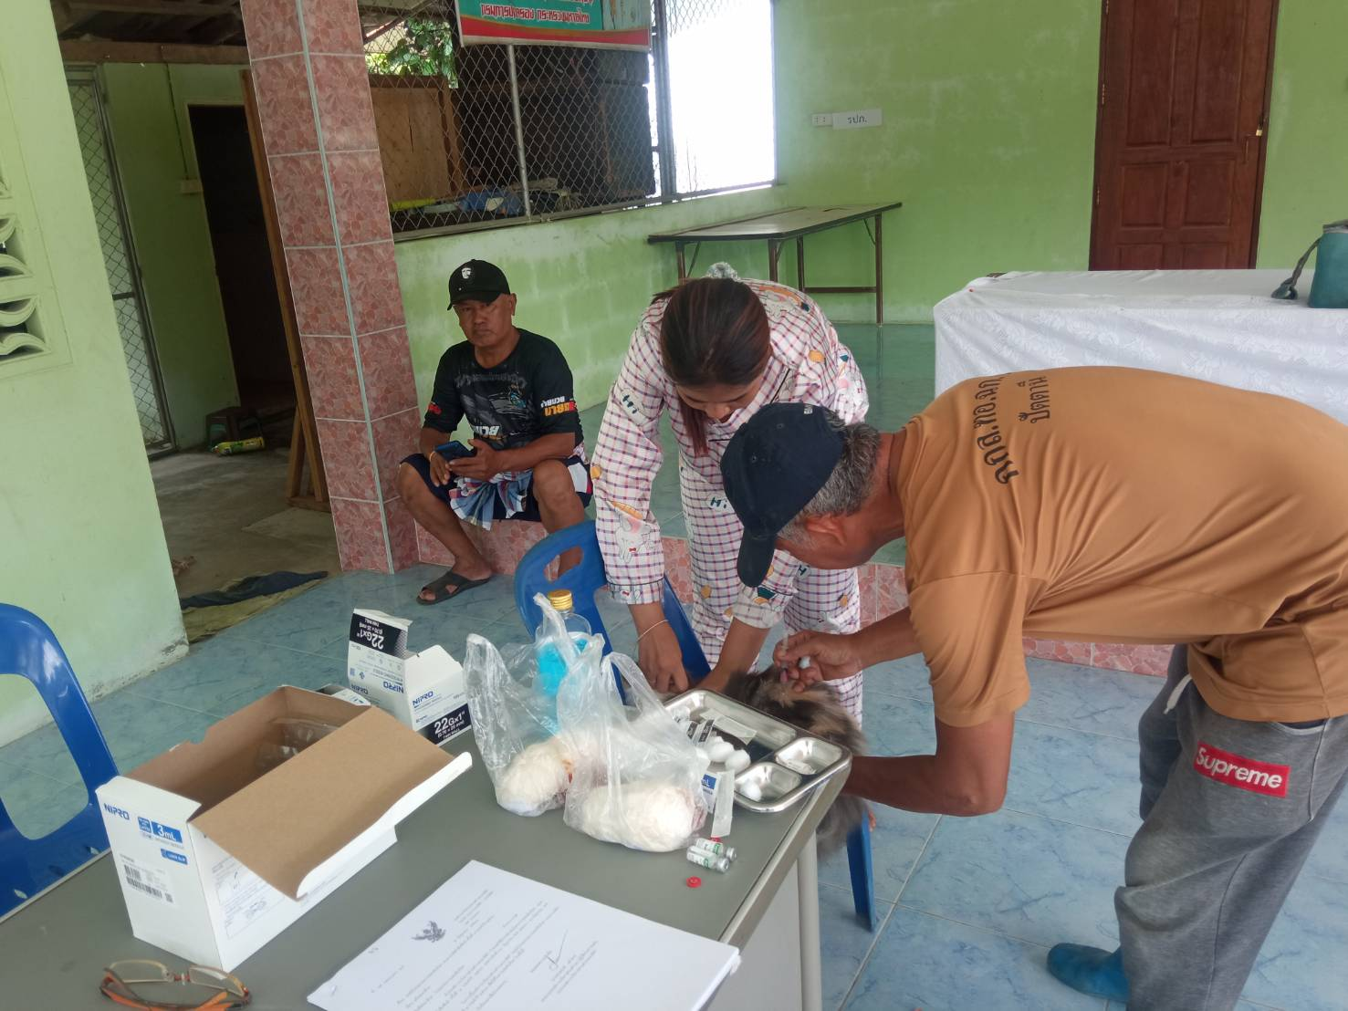
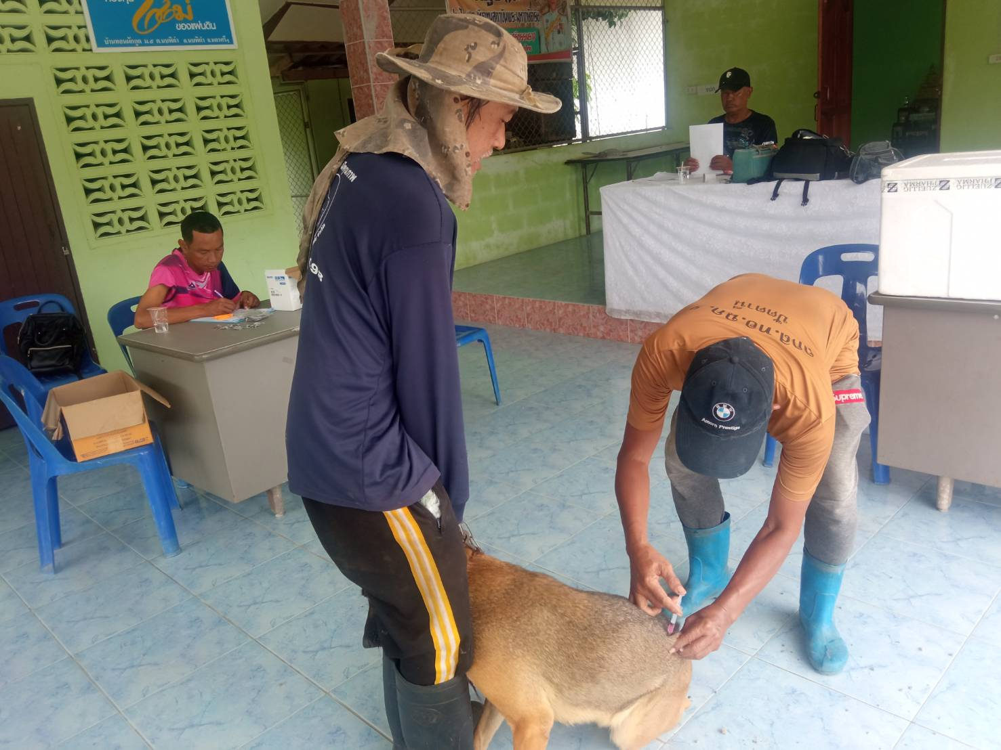
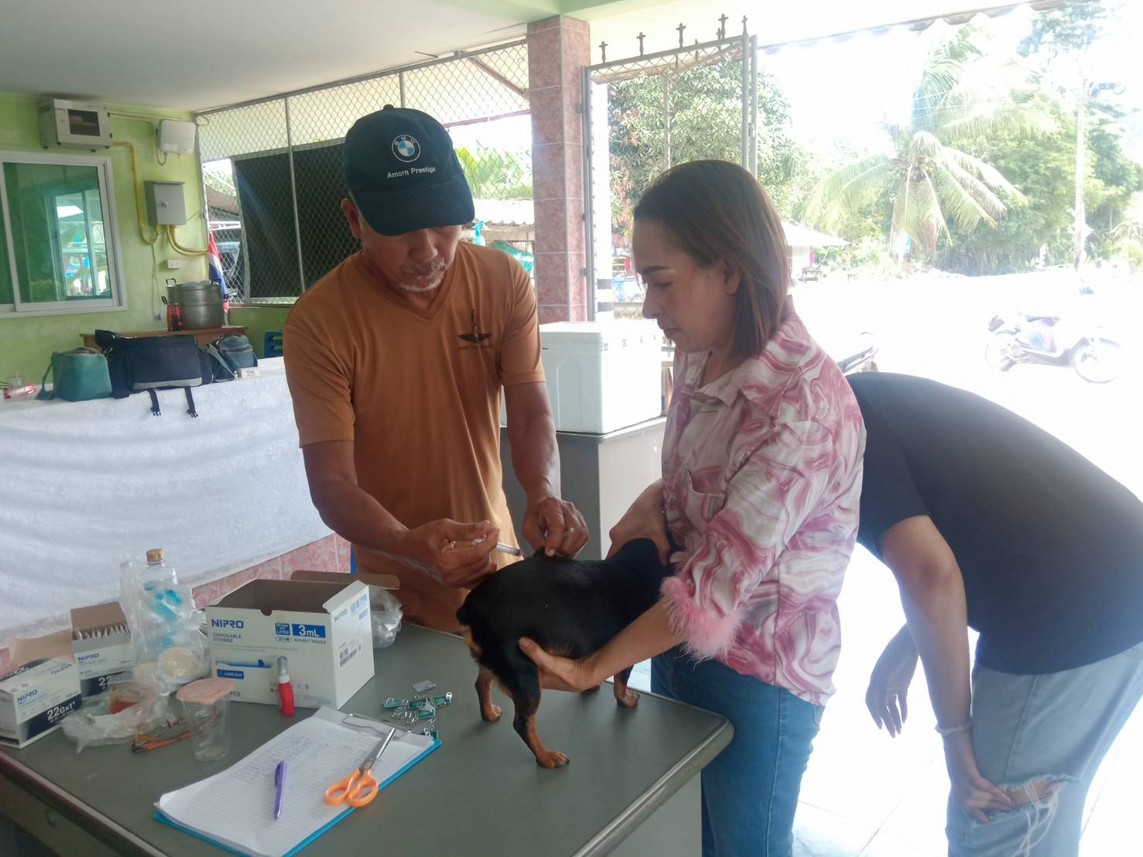
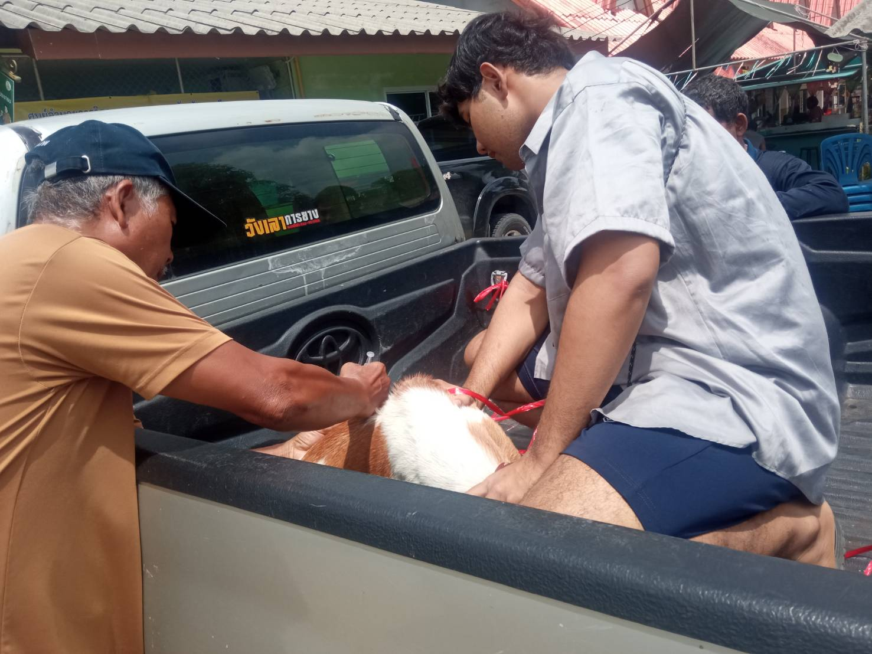

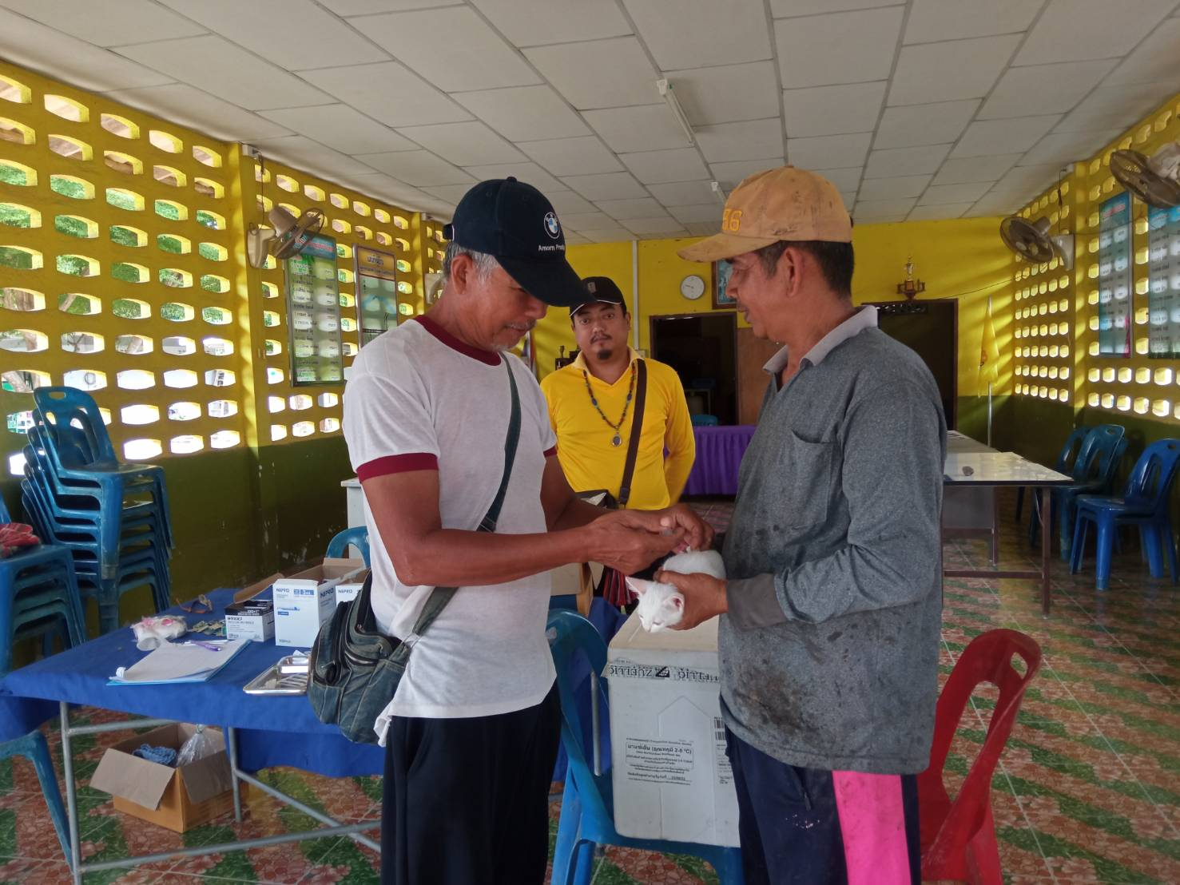
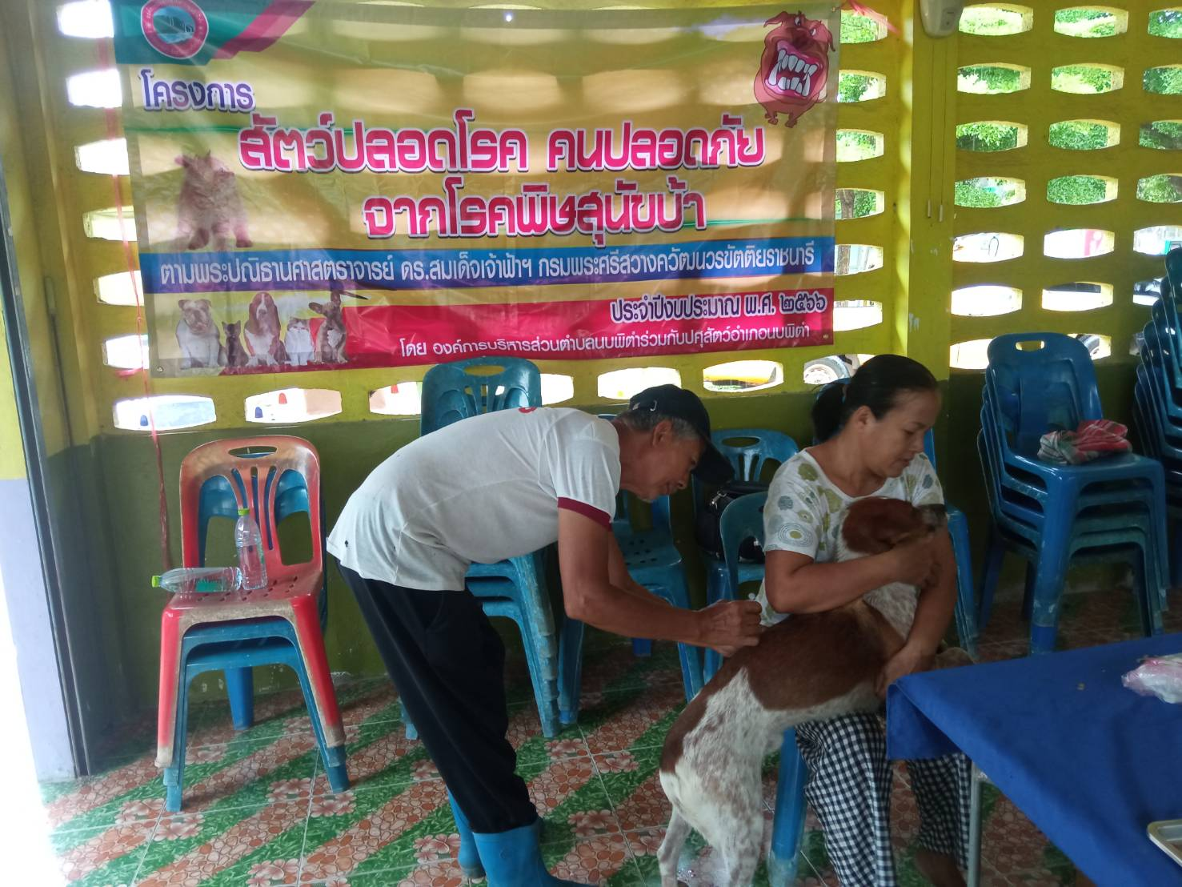
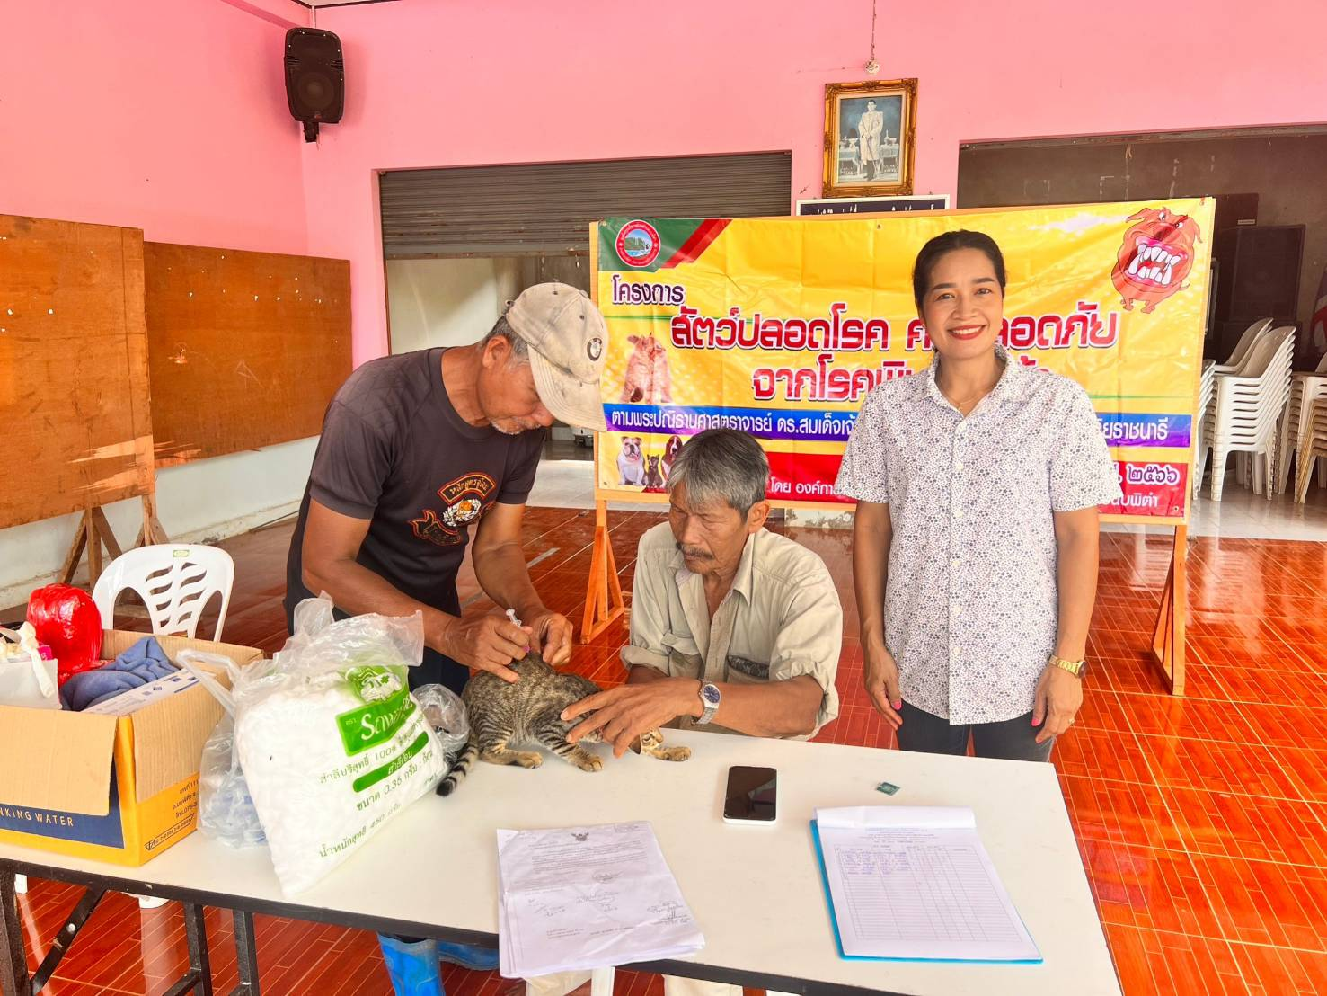
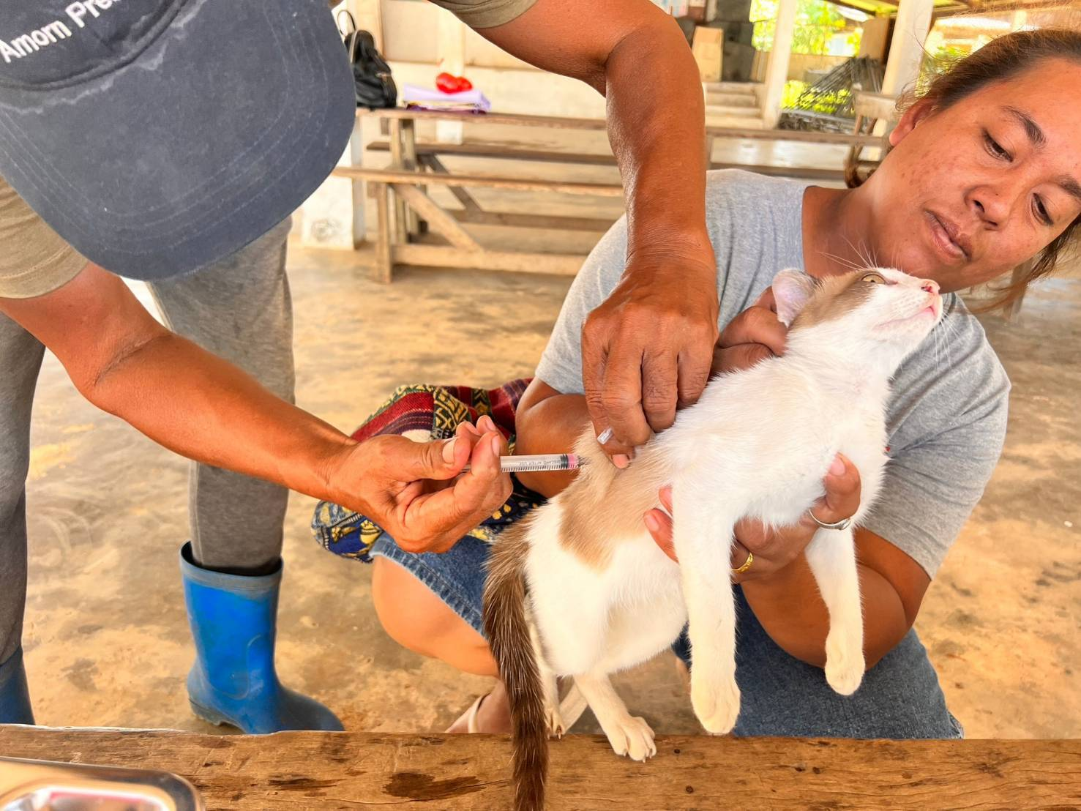

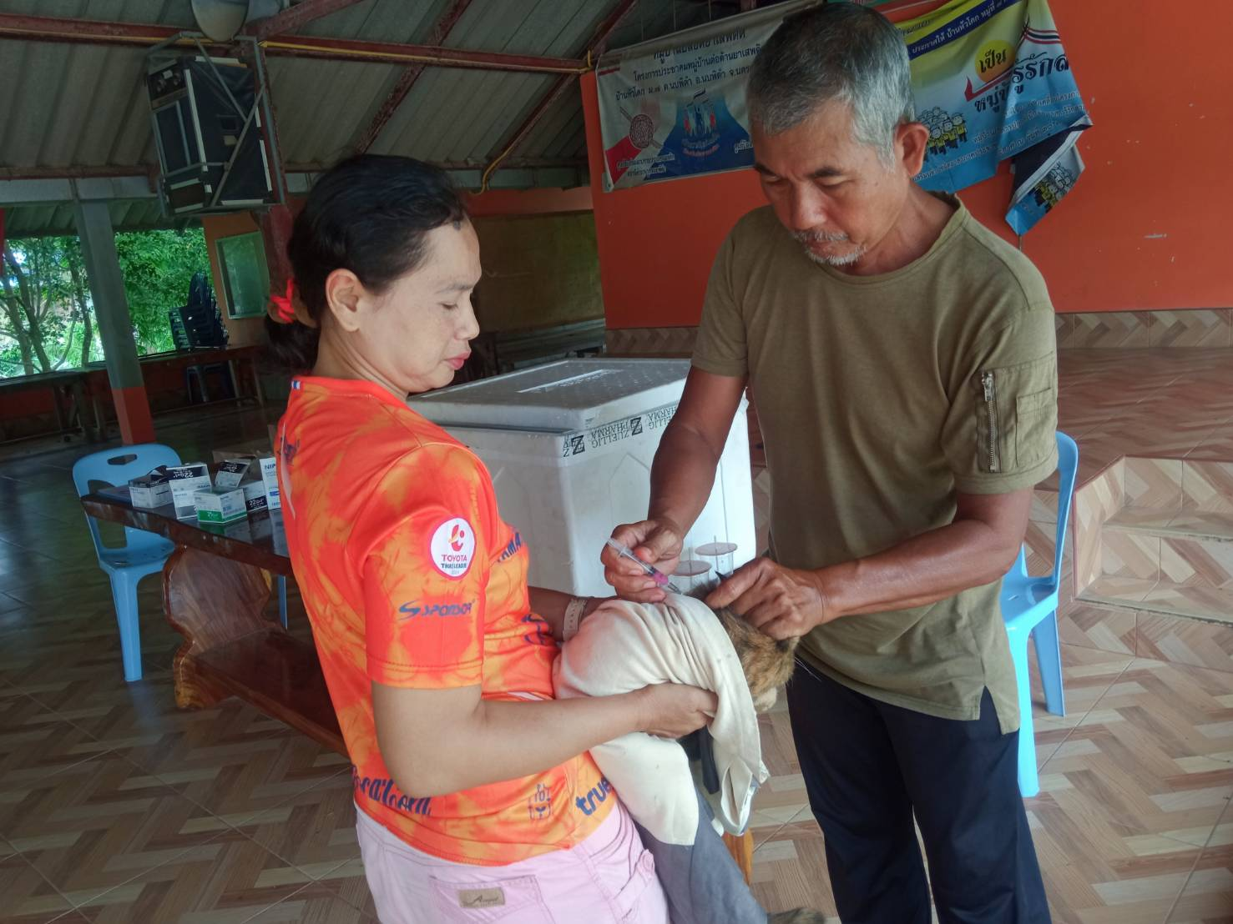
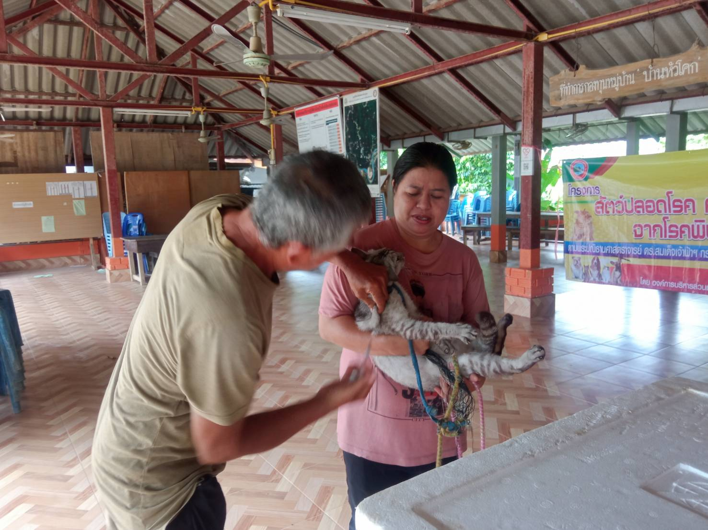
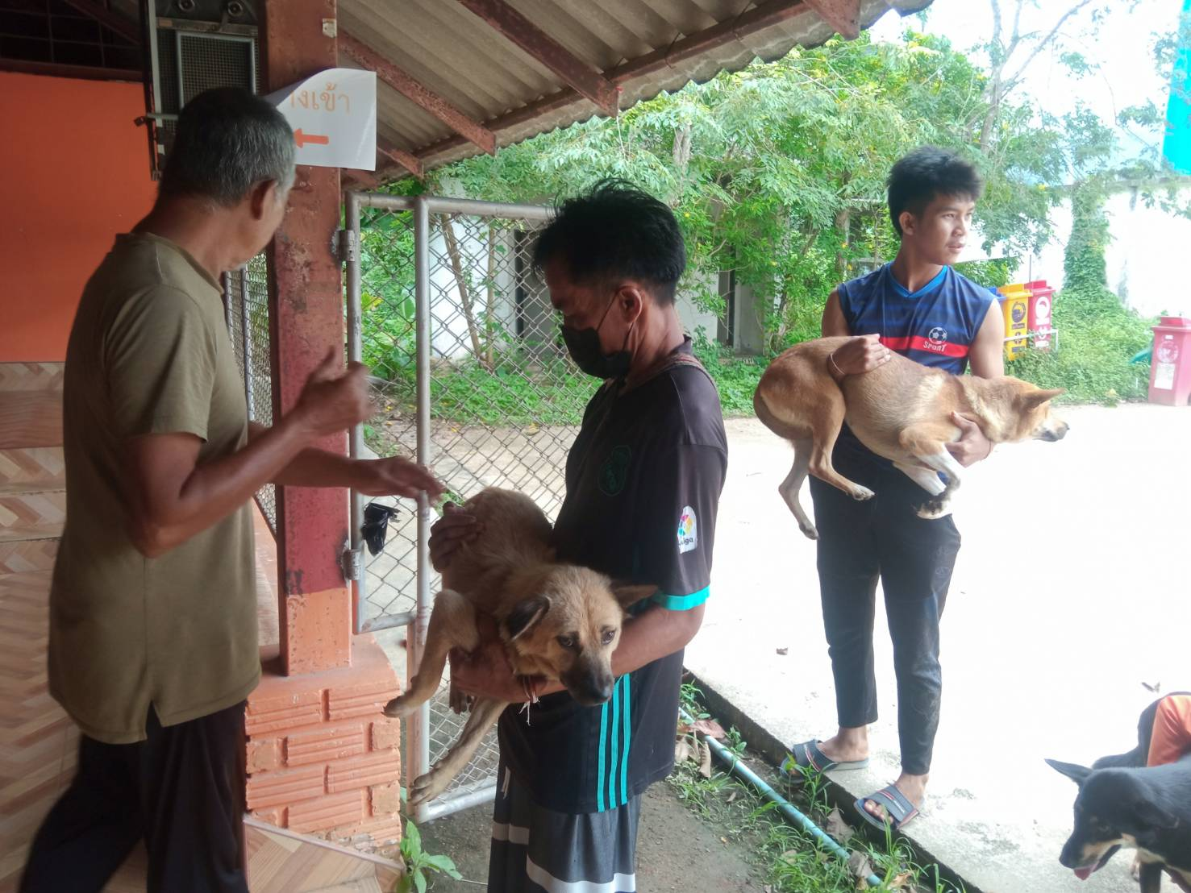
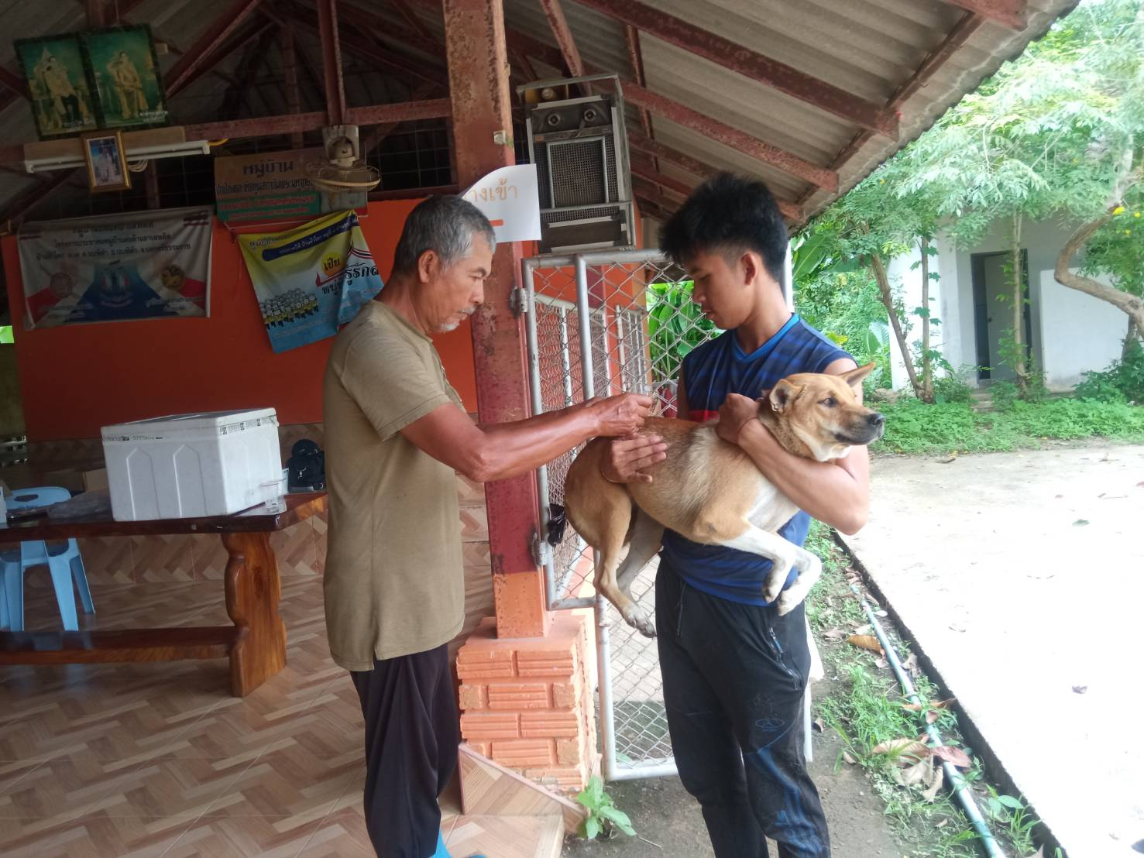

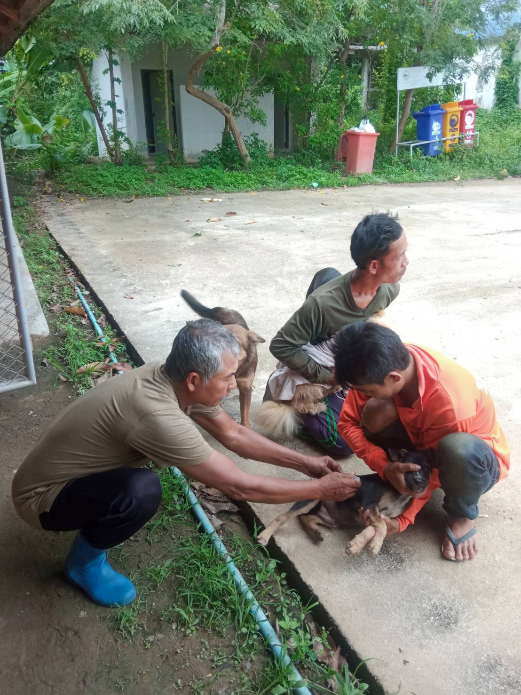
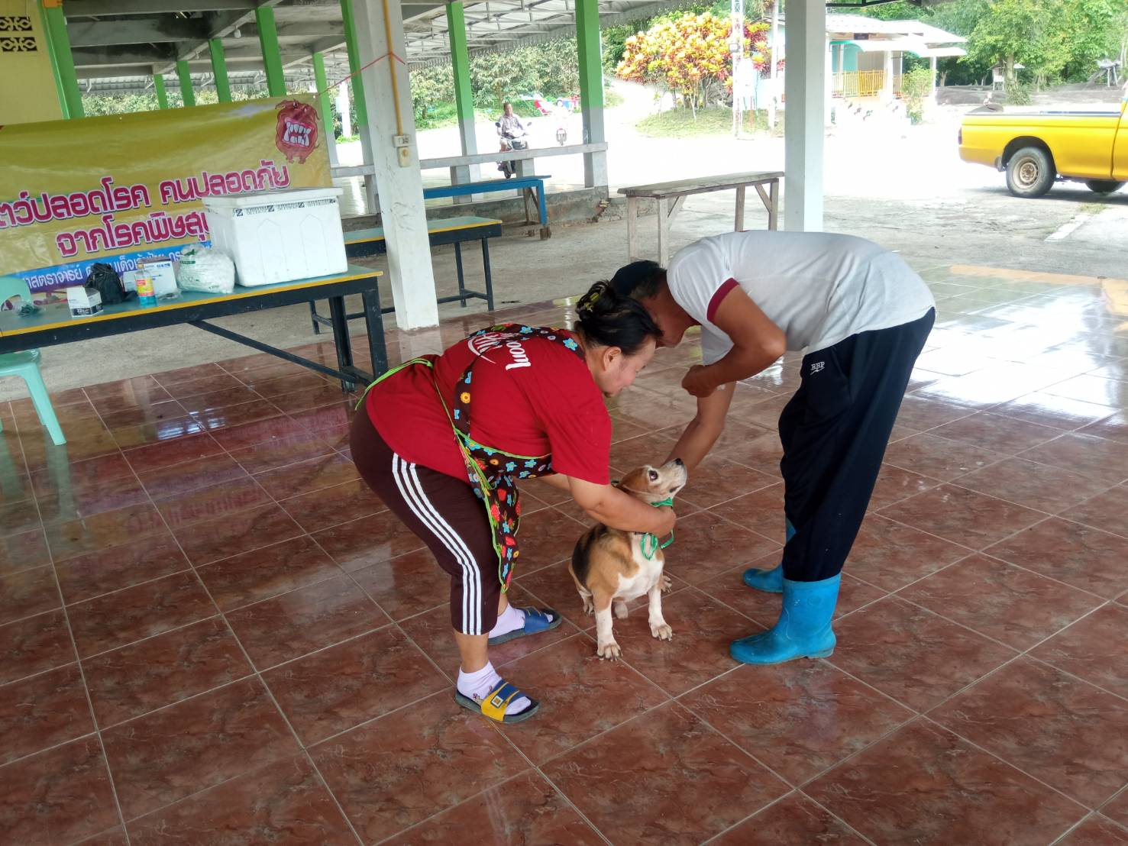
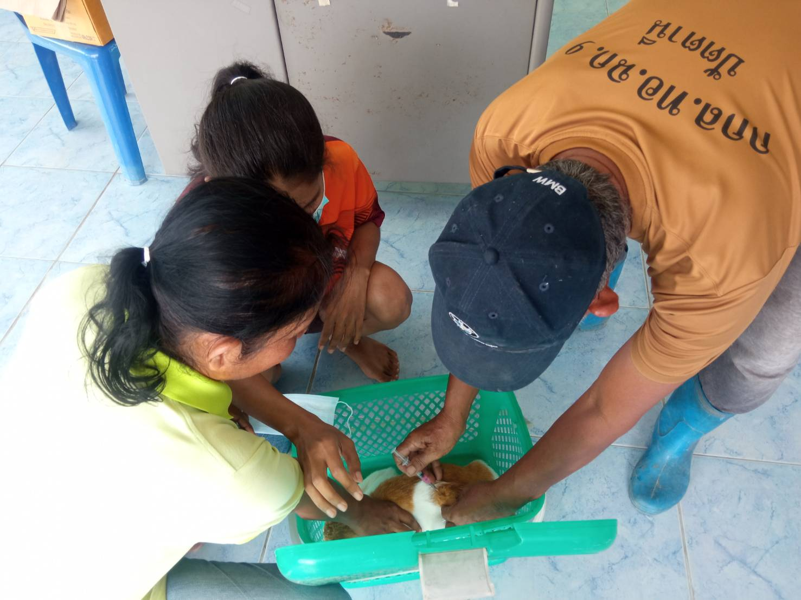
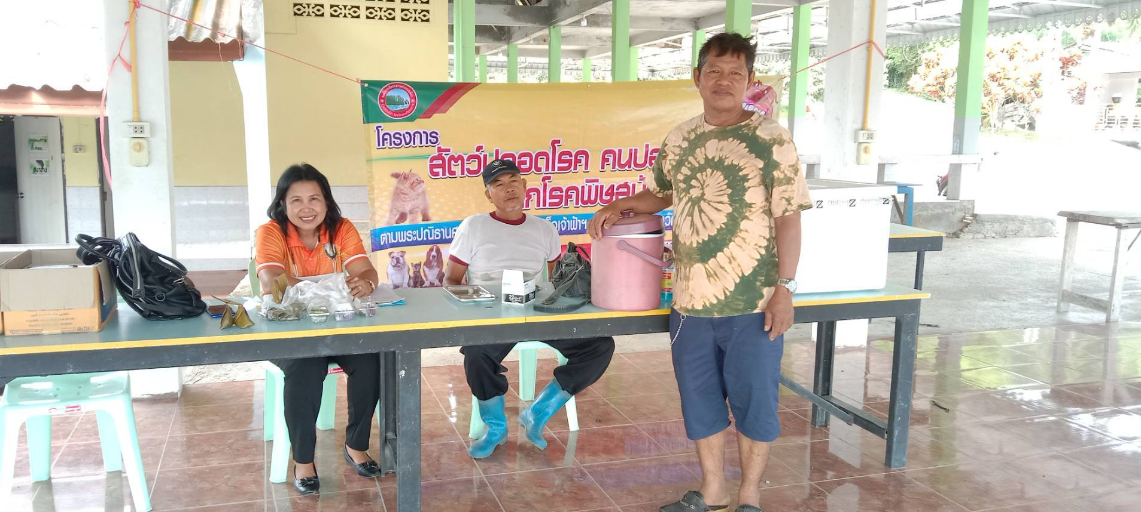

รายงานจำนวน สุนัข/แมวที่ได้ดำเนินการสำรวจ ประจำปีงบประมาณ พ.ศ.2565

หมู่ที่ | สุนัข |  | แมว |  | รวม(ตัว)
หมู่ที่ | เพศผู้ | เพศเมีย | เพศผู้ | เพศเมีย | รวม(ตัว)
1 | 108 | 46 | 44 | 24 | 222
2 | 79 | 68 | 64 | 41 | 252
3 | 89 | 35 | 87 | 40 | 251
4 | 86 | 53 | 58 | 79 | 276
5 | 79 | 25 | 7 | 3 | 114
6 | 88 | 29 | 23 | 50 | 190
7 | 73 | 33 | 43 | 44 | 193
8 | 94 | 58 | 47 | 80 | 279
9 | 93 | 32 | 91 | 50 | 266
รวม | 789 | 379 | 464 | 411 | 2,043

สุนัขจรจัด
หมู่ที่ | สุนัข |  | แมว |  | รวม(ตัว)
หมู่ที่ | เพศผู้ | เพศเมีย | เพศผู้ | เพศเมีย | รวม(ตัว)
1 | 6 | 4 | - | - | 10
2 | 2 | 2 | - | - | 4
3 | 3 | 3 | - | - | 2
รวม | 11 | 9 | - | - | 20

หมู่ที่ 1 - 9 | สุนัข |  | แมว |  | รวม(ตัว)
หมู่ที่ 1 - 9 | เพศผู้ | เพศเมีย | เพศผู้ | เพศเมีย | รวม(ตัว)
รวม | 800 | 388 | 464 | 411 | 2,063

